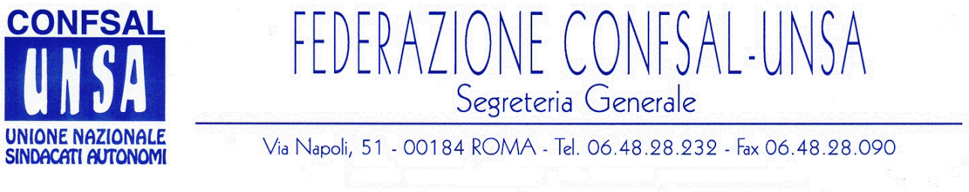
e-mail: unsaconfsal@tin.it sito internet: www.confsal-unsa.it

COMUNICATO N. 47/2008
PROTOCOLLO N. 124 DEL 26 FEBBRAIO ‘08

AI SEGRETARI NAZIONALI DEI COORDINAMENTI NAZIONALI

AI SEGRETARI REGIONALI FEDERAZIONE CONFSAL–UNSA

AI SEGRETARI PROVINCIALI FEDERAZIONE CONFSAL–UNSA

Si riporta qui di seguito il notiziario relativo al termine della trattativa svolta dal Salfi, su delega della scrivente Federazione.
Si resta in attesa, ora, di conoscere i risultati del referendum preannunciato nel notiziario “al fine di acquisire la manifestazione di volontà dei destinatari sulla eventuale definitiva sottoscrizione”.

Dal notiziario della Federazione Confsal-Salfi n. 124 del 26 Febbraio 2008:

« CCNL – AGENZIE FISCALI

IL SALFI NON FIRMA L’IPOTESI DI CONTRATTO
In quanto c’è un limite all’indegnità!

Al termine della trattativa in Aran, conclusasi nelle prime ore di oggi, 26.02.08, la CONFSAL-SALFI non ha firmato il testo della preintesa. Nella consapevolezza della grave decisione assunta, ha prevalso da parte nostra la volontà di voler respingere la posizione della parte datoriale rivolta a penalizzare i lavoratori e le loro aspettative. L’ipotesi di contratto non ha recepito alcuna delle richieste avanzate dai Lavoratori e rappresentate dalla nostra Federazione nella piattaforma.
Vogliamo ricordare le principali e inderogabili richieste che sono state totalmente ignorate:
- stabilizzazione di una quota di salario accessorio;
- pensionabilità per intero dell’indennità di amministrazione;
- abolizione della tassa sulla malattia;
- riparametrazione stipendiale delle ex posizioni super;
- miglioramenti normativi su specifici temi quali prestazioni sanitarie integrative, diversa interpretazione sulle patologie gravi, previdenza complementare per i lavoratori agenziali, trattamento di trasferta, buoni pasto, mobilità volontaria.
L’Aran, con la “regia” dei Responsabili delle Agenzie, non ha in alcun modo recepito le istanze rivendicative, laddove - unitamente al dovuto aumento pari a 115,65 euro medi pro-capite (di cui al 4,85% concordato tra Governo e Confederazioni sindacali nel maggio 2007) - ha proposto modifiche sostanziali sulla parte normativa e specificamente sul sistema sanzionatorio, sull’ordinamento professionale e sul sistema qualità. Si tratta, come ognuno può giudicare, di un pacchetto irricevibile, peggiorato da un sistema di relazioni sindacali che ha tradotto il documento in un contratto per adesione.
La nostra Federazione intende sottoporre l’Ipotesi al vaglio dei Lavoratori, mediante referendum, al fine di acquisire la manifestazione di volontà dei destinatari sulla eventuale definitiva sottoscrizione.
Trattasi di una Ipotesi di Contratto, a nostro parere, che consacra il de profundis del sistema agenziale, in quanto non intercetta le giuste rivendicazione delle OO.SS., non premia l’impegno quotidiano dei Lavoratori, li penalizza con un aggravamento del sistema ordinamentale (valutazione eccessivamente unilaterale e discrezionale dei dipendenti, penalizzazione degli stessi con una rivisitazione vessatoria del sistema sanzionatorio per rispondere unicamente a richieste massimaliste dei mass media) e probabilmente non viene incontro nemmeno alle esigenze delle Agenzie. Appesantisce, poi, notevolmente non solo le leve gestionali del datore di lavoro, ma anche i termini del sistema sanzionatorio.
Pur nella considerazione del grave momento politico, a maggior ragione non potevamo offrire ai Colleghi un testo contrattuale penalizzante, ritenevamo, e riteniamo, opportuno un intervento decisivo per dare ai Lavoratori il tangibile riconoscimento del loro impegno, in un sistema lavorativo che dovrebbe essere nuovo, e che invece rischia di implodere proprio per le pretese inutilmente mortificanti dei Vertici.
Per quanto sopra, rimane più che attuale la ragione della diffusa protesta dei Colleghi negli uffici, oggi più di ieri, posto che la recente vicenda contrattuale, altro non dimostra che, da un lato, permane il mancato riconoscimento politico delle Agenzie Fiscali e, dall’altro, si evidenzia una formale quanto deprimente chiusura “politica” su un contratto che rappresenta un malcelato e fallito compromesso fra esigenze politiche e datoriali, ignorando totalmente le aspettative dei Colleghi. (Il Segretario Generale, dott. Sebastiano Callipo)»

Il testo dell’Ipotesi di Contratto è disponibile sul sito www.salfi.it, sulla home page e nella sezione “Contrattazione”, al link “Documenti liberamente consultabili”.

Cordialità e saluti

IL SEGRETARIO GENERALE
Renato Plaja

